燕山大学里仁学院创新创业教育学分系统使用说明
1、打开里仁学院官网，点击创新创业选项。

2、在用户登录窗口上进行登录，初始用户名和密码都为学号（登陆后请及时修改）。

3、登陆之后，点击左侧导航栏：双创教育与学业指导。
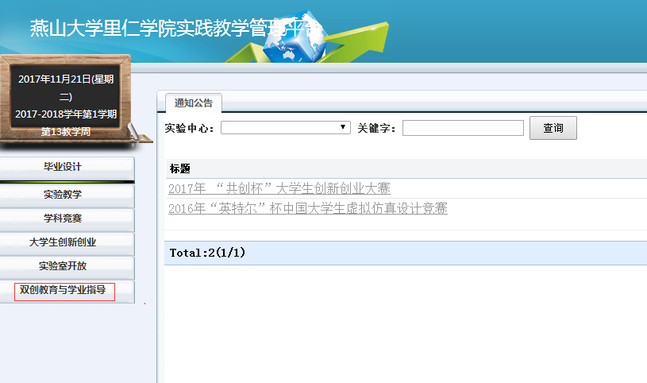

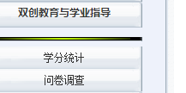

4、录入信息
（1）点击左侧“双创教育与学业指导”指导菜单，可以看到有三个标签页，即技能与素质，科技竞赛和创新创业实践活动，如下图所示：
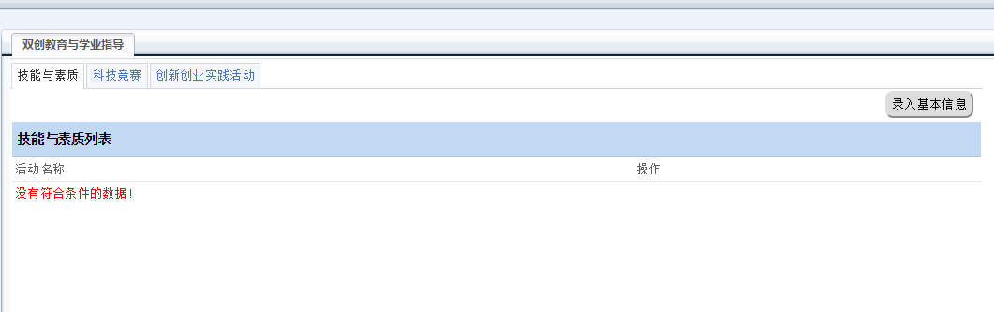
（2）在这里我们可以把自己参加活动的一些信息录入到系统中，首先选择活动对应的类别，即相应的标签页，然后点击“录入基本信息”按钮，如下图：
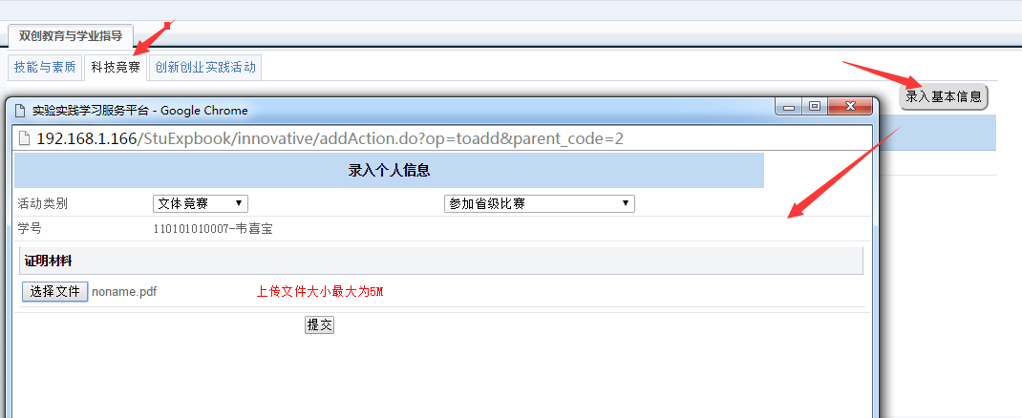
（3）上传证明材料（获奖证书扫描件或组织单位提供的证明材料扫描件），录入完成之后，在项目列表中查看详情，如下图：
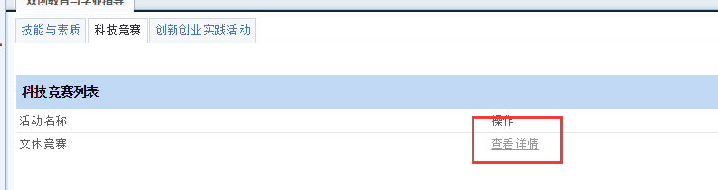

5、学分统计
点击学分统计，可以查看到自己现在获得的创新创业教育学分情况，以及申报加分的审核情况，如下图：
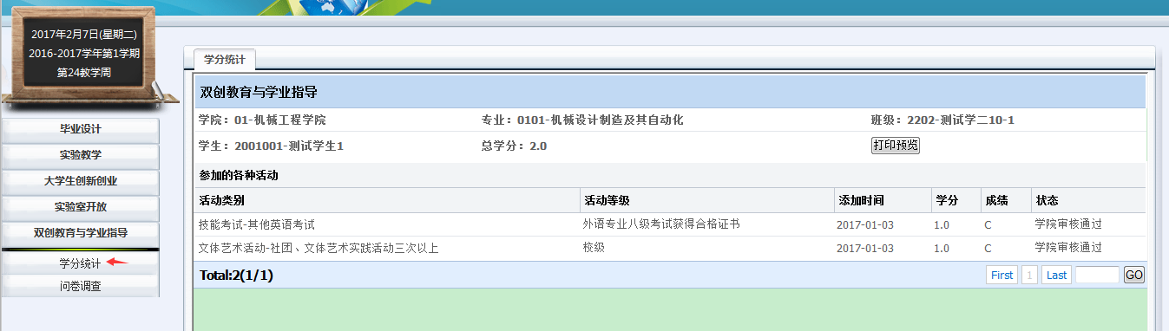

使用过程中如有疑问可电话咨询：0335-8387570

